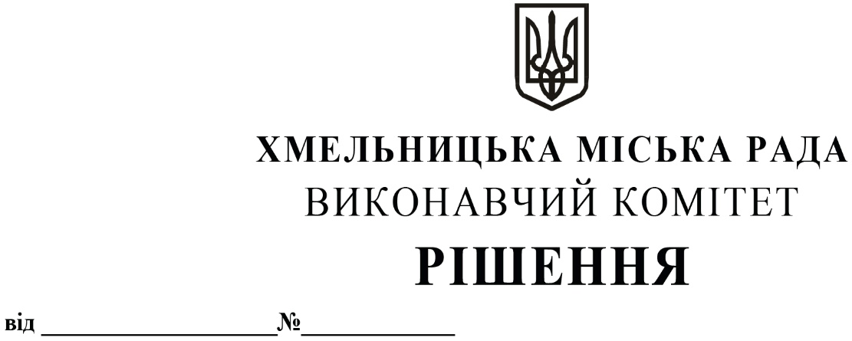
Про виділення коштів
з цільового фонду Хмельницької
міської ради

Розглянувши клопотання керуючого справами виконавчого комітету та відповідно до рішення четвертої сесії Хмельницької міської ради від 31.10.2006 року № 2 «Про утворення цільового фонду Хмельницької міської ради соціально-економічного та культурного розвитку Хмельницької міської територіальної громади та затвердження Положення про нього» зі змінами та доповненнями, керуючись Законом України «Про місцеве самоврядування в Україні», виконавчий комітет міської ради

ВИРІШИВ:

1.Виділити з цільового фонду Хмельницької міської ради кошти в сумі 79 900,00 грн (сімдесят дев`ять тисяч дев`ятсот гривень 00 коп.) на закупівлю живих квітів для покладання до могил загиблих у російсько-українській війні військовослужбовців(згідно з додатком).
2.Видатки здійснити за рахунок коштів п.3.2.6 цільового фонду Хмельницької міської ради.
3.Контроль за виконанням рішення покласти на заступника міського голови М. Кривака, начальника відділу бухгалтерського обліку, планування та звітності- головного бухгалтера Л.Стародуб.

Міський голова Олександр СИМЧИШИН

Додаток
до рішення виконавчого комітету
від 27.02.2025 № 285

Перелік найменувань квіткової продукції, що закуповується
№ | Найменування квіткової продукції | Кількість, шт. | Орієнтовна вартість за шт., грн | Загальна вартість, грн
1. | Букети з живих квітів до могил загиблих у російсько-українській війні військовослужбовців  Склад: гвоздики в упакуванні | 188 | 425 | 79 900,00
Всього: 79 900,00 грн (сімдесят дев`ять тисяч дев`ятсот гривень 00 коп.)

Заступник міського голови Михайло КРИВАК

Начальник відділу публічних закупівель Інна ВІННІЧУК

